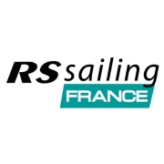

National jeunes catamaran 2022 – La Rochelle.
Réservation de bateaux Charter RS CAT 14 du 25 au 29/05/22

Location d’un bateau complet avec gréement complet et chariot (livraison sur site – quantité limitée)
Tarif de location : 375 € pour 5 jours

Une caution de 500 € sera versée pour couvrir tout dommage sur le bateau et sur son équipement. Cette caution sera perçue lors du retrait du bateau par l’équipage et lui sera remboursée lors du retour du matériel à la fin de la manifestation, si celui-ci est rendu en bon état.
Pendant toute la durée de l’événement, le bateau et son équipement sont sous la seule et entière responsabilité de l’équipage.
Les bateaux et les voiles seront attribués par RS Sailing France. La date limite pour recevoir les demandes de bateaux charter est fixée au 15/04/2022.

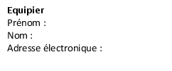
Renseignements obligatoires à fournir :
Barreur
Prénom :
Nom :
Adresse électronique :

Date d'arrivée sur l’événement :
Signature des parents :

Chèque de paiement et de caution à l’ordre de NHS – RS Sailing France

Contacts auxquels envoyer le formulaire de réservation
RS Sailing France – Nicolas Honor – Mail : contact@rs-sailingfrance.fr
Copie à FFVoile – Eric dufournier - Mail : dptvoilelegere@ffvoile.fr

